D3 janvier 2015

Réponse problème n°2 GS

Justifie tes réponses
Solution :

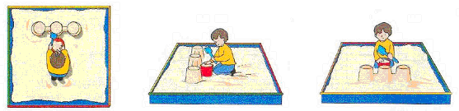
Photo A photo B photo C
La photo A a été prise par quelqu’un situé en hauteur car on voit l’enfant de dessus, c’est donc sa sœur qui l’a prise (personnage 2)
La photo C a été prise de face, puisque l’enfant nous regarde, donc le photographe est face à lui c’est donc son père (personnage 1)
Il reste donc la photo B qui a été prise par son frère (personnage 3), puisque l’enfant est vu de profil, du côté de la pelle.

